«Улыбки - в каждый дом!»
07.03.2023
Всероссийская акция «8 марта - в каждый дом!» активно проходит в ЮЗАО г. Москвы.
В преддверии празднования Международного женского дня член Общественного совета Александр Яковлев и специалист ОМПО УВД по ЮЗАО ГУ МВД России по г. Москве лейтенант полиции Кирилл Майков посетили с поздравлениями ветерана Великой Отечественной войны Марию Александровну Бардычеву.
Бардычева Мария Александровна родилась 7 июля 1924 года в деревне Перово Московской области. В 16 лет устроилась на работу, чтобы заботиться о младших сестрах. С начала войны работала диспетчером на станции Москва-Сортировочная, а спустя полгода, 7 сентября 1942 года, по комсомольской путевке была призвана в органы НКВД. Первое назначение получила в отдел регулирования уличного движения 23-го отделения милиции в Сокольниках. Всю войну и до 1946 года проходила службу в 4-м отряде Отдела регулирования уличного движения г. Москвы (ныне - ГИБДД).
«С наступающим Международным женским днем! Желаю крепкого здоровья, мира и благополучия, а также выражаю глубокую благодарность за бесценный вклад и за безупречное несение службы в органах внутренних дел», - поздравил общественник Александр Яковлев.
Встреча проходила в теплой, душевной обстановке. В завершении встречи гости вручили Марии Александровне цветы и памятные подарки.
Пресс-служба УВД по ЮЗАО
(499) 129-75-56

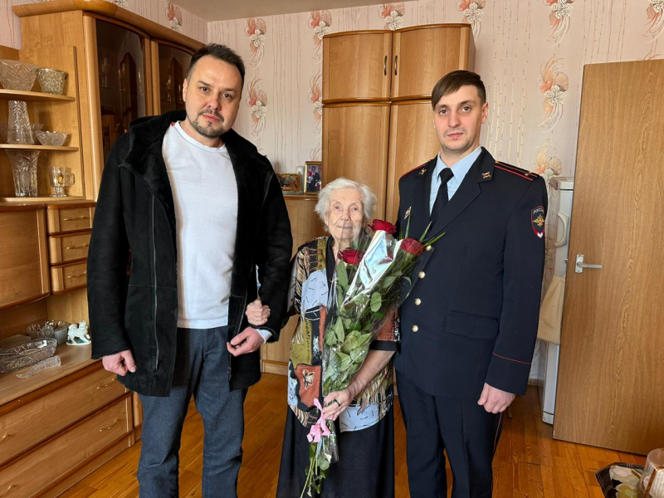

Адрес страницы: http://yasenevo.mos.ru/atc/detail/11451764.html
Управа района Ясенево города Москвы

